Федеральное государственное автономное образовательное учреждение высшего образования

«Национальный исследовательский университет ИТМО»

Факультет Информационных технологий и программирования

Работа: Лабораторная работа №5

Выполнил: Исламов Вилен Рустэмович М3107

Проверил: Повышев В.В.

Санкт-Петербург

2022 г.

1. Установил

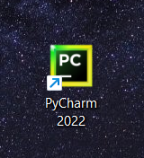

1. Создал проект

Конфигурации

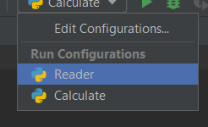

1. Reading file

1. Calculate

